|  |  |
| --- | --- |
| 弯道和树的图片  小学生性教育  绘画作品集  希希学园 | 摘要  希希学园举办两次绘画作品比赛，共收到作品**幅，内容涉及性别平等。。。。。。  xixixueyuan  [课程标题] |

**目录**

主题一、性别平等，人人平等。。。。。。。。。。。。。。。。。。。。。。。。。。。。。。。。。。。。。。。。P1

主题二、我从哪里来

主题三、青春期的身体、心理及情感

主题四、预防传染病

主题五、自我保护

主题六、养成良好的习惯

主题七、其他

**主题四**

**预防传染病**

（增加知识点说明）

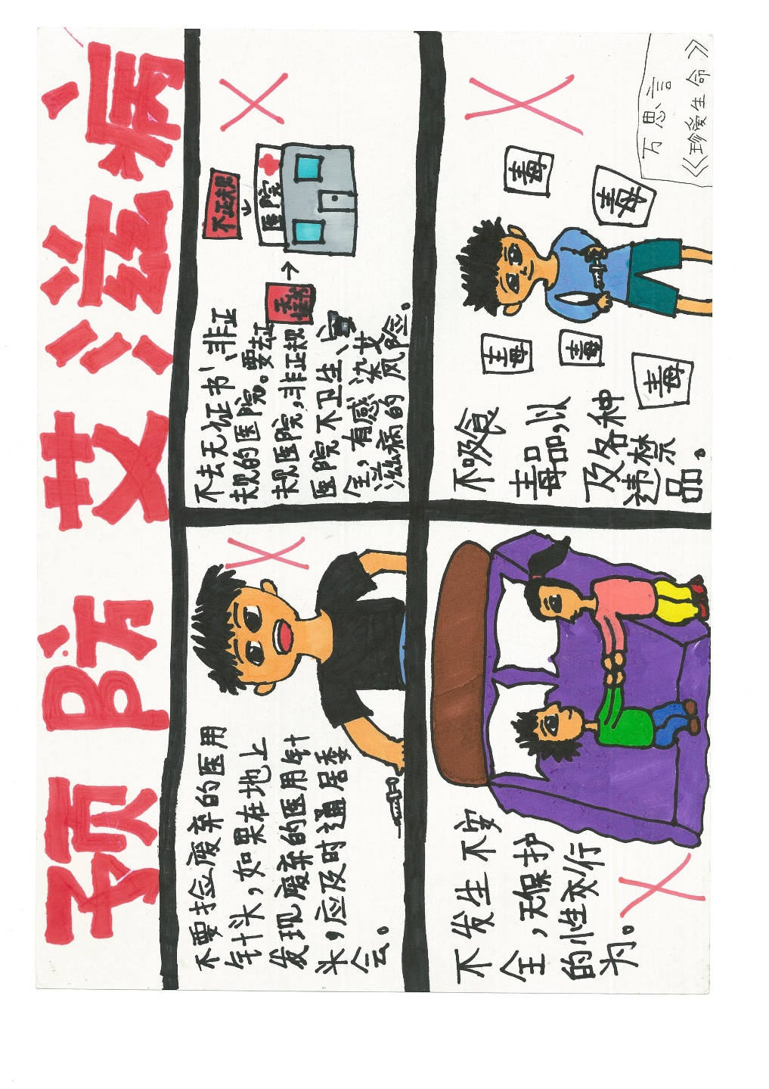

（微软雅黑 五号字） ***学校 ***班 万思言

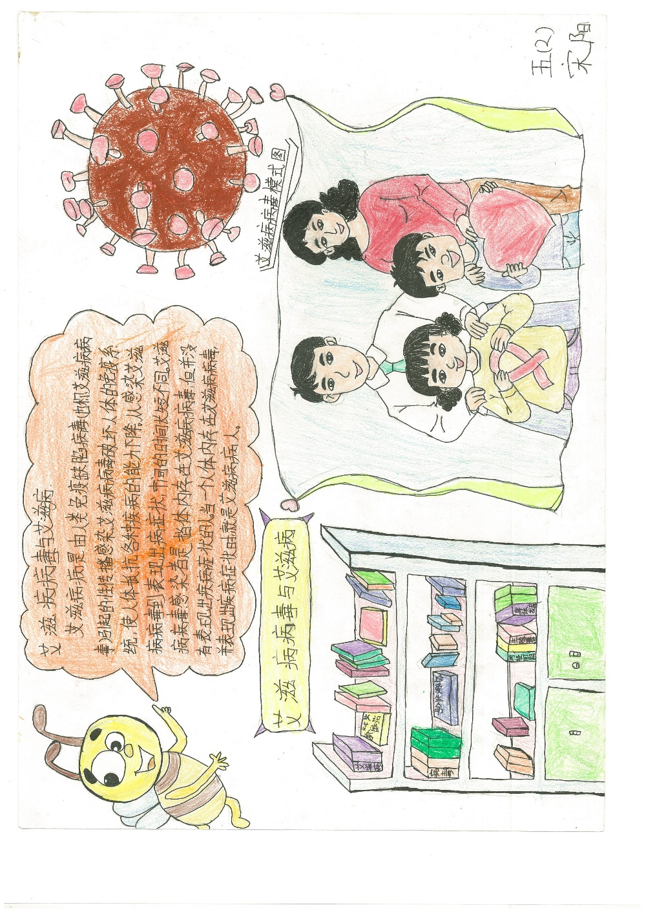

五年级2班 宋阳